基本编码： | 002014301002
实施编码：
办理项编码：

集体合同审查
服务指南

2019年6月1日发布
2019年6月1日实施

吉林省人力资源和社会保障厅发布
集体合同审查服务指南
一、适用范围
本公共服务适用于吉林省本级对省直和在省市场监管部门注册成立的企业、实行企业化管理的省属事业单位、主要经营地在吉林省的中央企业所属分（子）公司以及跨省（自治区、直辖市）企业的集体合同审查。
二、办件类型
即办件 承诺件√
三、申请形式
窗口申请√ 网上申请
四、服务对象
自然人 法人√ 其他组织
五、实施机构
吉林省人力资源和社会保障厅
六、实施主体性质
法定机关√ 授权组织 受委托组织
七、联办机构
无
八、设定依据
设定依据1
所涉及法律、法规、规章或国家规范名称 |  | 《中华人民共和国劳动法》
文号 | 中华人民共和国主席令第28号 | 分类 | 行政法规 | 条款 | 第三十四条
详细内容 | 集体合同签订后应当报送劳动保障行政部门……。

设定依据2
所涉及法律、法规、规章或国家规范名称 |  | 《中华人民共和国劳动合同法》
文号 | 中华人民共和国主席令第65号 | 分类 | 行政法规 | 条款 | 第五十四条
详细内容 | 集体合同订立后，应当报送劳动保障行政部门……。

设定依据3
所涉及法律、法规、规章或国家规范名称 |  | 《集体合同规定》
文号 | 中华人民共和国劳动和社会保障部令第22号 | 分类 | 行政法规 | 条款 | 第四十二条
详细内容 | 集体合同或专项集体合同签订或变更后，应当自双方首席代表签字之日起10日内，由用人单位将文本一式三份报送劳动保障行政部门审查。

设定依据4
所涉及法律、法规、规章或国家规范名称 |  | 《工资集体协商试行办法》
文号 | 中华人民共和国劳动和社会保障部令第9号 | 分类 | 行政法规 | 条款 | 第六条
详细内容 | 县级以上劳动保障行政部门依法对工资协议进行审查，对协议的履行情况进行监督检查；第二十一第：工资协议签订后，应于7日内由企业将工资协议一式三份及说明，报送劳动保障行政部门审查。

设定依据5
所涉及法律、法规、规章或国家规范名称 |  | 《吉林省企业工资集体协商条例》
文号 | 2017年12月1日吉林省第十二届人民代表大会常务委员会第三十八次会议通过 | 分类 | 行政法规 | 条款 | 第六条
详细内容 | 第三十条 企业应当自工资集体合同正式文本签字之日起十日内，将工资集体合同正式文本及相关材料报送同级人力资源和社会保障行政部门审查。人力资源和社会保障行政部门应对报送的工资集体合同进行登记。

九、行使层级
国家级、省级、市级、县级
十、权限划分
无
十一、行使内容
无
十二、受理要求
（一）申请时限
每年1月1日至12月31日工作日，符合申请条件的申请人可提出申请。
（二）受理条件
延边州本级对州直和在州市场监管部门注册成立的企业、实行企业化管理的州属事业单位、主要经营地在延边州的中央企业所属分（子）公司以及跨省（自治区、直辖市）企业的集体合同审查。
十三、法定办结时限
15个工作日。
十四、承诺办结时限
7个工作日。
十五、申请材料
1.集体合同审查登记备案表（一式五份）;
2.集体合同文本（一式五份）;
3.集体合同协商过程报告及记录； 4.职工代表大会审议通过《集体合同（草案）》的决议;
5.职工代表大会参会人员情况报告。

1.集体合同审查登记备案表 | 材料类型 | 材料性质 | 材料份数 | 材料来源
1.集体合同审查登记备案表 | 审批证件  业务表格√  其他 | 纸质版√  电子版 | 原件5份√  复印件 | 政府部门核发  申请人自备√  其他
1.集体合同审查登记备案表 | 材料样本 | 附件1集体合同审查登记备案表
1.集体合同审查登记备案表 | 电子表单 | 下载网址：http://hrss.jl.gov.cn/fwzc/bszn/
1.集体合同审查登记备案表 | 材料法律依据 | 《吉林省企业工资集体协商条例》第三十一条 企业需要报送的主要材料包括：  (一)工资集体合同审查登记备案表;
1.集体合同审查登记备案表 | 填报须知 | 填写内容真实、准确
2.集体合同文本 | 材料类型 | 材料性质 | 材料份数 | 材料来源
2.集体合同文本 | 审批证件  业务表格  其他√ | 纸质版√  电子版 | 原件5份√  复印件 | 政府部门核发  申请人自备√  其他
2.集体合同文本 | 材料样本 | 附件2集体合同文本
2.集体合同文本 | 电子表单 | 下载网址：http://hrss.jl.gov.cn/fwzc/bszn/
2.集体合同文本 | 材料法律依据 | 《吉林省企业工资集体协商条例》第三十一条 企业需要报送的主要材料包括：  (二)工资集体合同正式文本一式五份;
2.集体合同文本 | 填报须知 | 填写内容真实、准确
3.集体协商过程报告及记录 | 材料类型 | 材料性质 | 材料份数 | 材料来源
3.集体协商过程报告及记录 | 审批证件  业务表格  其他√ | 纸质版√  电子版 | 原件  复印件1份√ | 政府部门核发  申请人自备√  其他
3.集体协商过程报告及记录 | 材料样本 | 附件3集体协商过程报告及记录
3.集体协商过程报告及记录 | 电子表单 | 下载网址：http://hrss.jl.gov.cn/fwzc/bszn/
3.集体协商过程报告及记录 | 材料法律依据 | 1.《集体合同规定》第四十四条 劳动保障行政部门应当对报送的集体合同或专项集体合同的下列事项进行合法性审查：  （二）集体协商程序是否违反法律、法规、规章规定；  2.《吉林省企业工资集体协商条例》第三十一条 企业需要报送的主要材料包括：  (五)双方协商代表名单。
3.集体协商过程报告及记录 | 填报须知 | 填写内容真实、准确
4.职工代表大会审议通过《集体合同（草案）》的决议 | 材料类型 | 材料性质 | 材料份数 | 材料来源
4.职工代表大会审议通过《集体合同（草案）》的决议 | 审批证件  业务表格  其他√ | 纸质版√  电子版 | 原件  复印件1份√ | 政府部门核发  申请人自备√  其他
4.职工代表大会审议通过《集体合同（草案）》的决议 | 材料样本 | 附件4职工代表大会审议通过《集体合同（草案）》的决议
4.职工代表大会审议通过《集体合同（草案）》的决议 | 电子表单 | 下载网址：http://hrss.jl.gov.cn/fwzc/bszn/
4.职工代表大会审议通过《集体合同（草案）》的决议 | 材料法律依据 | - 《集体合同规定》第四十四条 劳动保障行政部门应当对报送的集体合同或专项集体合同的下列事项进行合法性审查：  （二）集体协商程序是否违反法律、法规、规章规定；  2.《吉林省企业工资集体协商条例》第三十一条 企业需要报送的主要材料包括：  (三)职工代表大会审议通过的决议;
4.职工代表大会审议通过《集体合同（草案）》的决议 | 填报须知 | 填写内容真实、准确
5.职工代表大会参会人员情况报告 | 材料类型 | 材料性质 | 材料份数 | 材料来源
5.职工代表大会参会人员情况报告 | 审批证件  业务表格  其他√ | 纸质版√  电子版 | 原件1份√  复印件 | 政府部门核发  申请人自备√  其他
5.职工代表大会参会人员情况报告 | 材料样本 | 附件5职工代表大会参会人员情况报告
5.职工代表大会参会人员情况报告 | 电子表单 | 下载网址：http://hrss.jl.gov.cn/fwzc/bszn/
5.职工代表大会参会人员情况报告 | 材料法律依据 | 1.《集体合同规定》第四十四条 劳动保障行政部门应当对报送的集体合同或专项集体合同的下列事项进行合法性审查：  （二）集体协商程序是否违反法律、法规、规章规定；  2.《吉林省企业工资集体协商条例》第三十一条 企业需要报送的主要材料包括：  (三)职工代表大会审议通过的决议;
5.职工代表大会参会人员情况报告 | 填报须知 | 填写内容真实、准确
十六、中介服务
无
十七、办理流程图
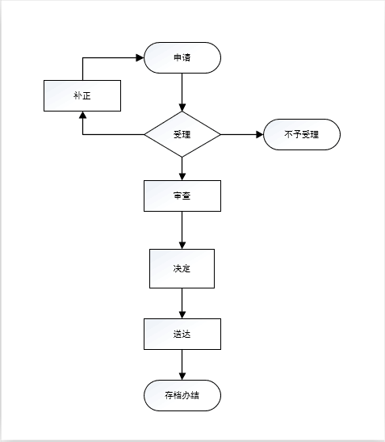
十八、办理流程
（一）申请
1.申请提交方式：窗口提交；地址：长春市南关区亚泰大街3336号金业大厦。
2.按照申请材料目录准备材料。
（二）受理
1.申请材料符合规定的予以受理，申请材料不齐全的予以补正告知，不符合受理条件的告知不予受理理由。
（三）审查
1. 劳动关系处审查。
（四）决定
1.劳动关系处审查完成后作出决定。
（五）送达
1. 劳动关系处送达决定。
（六）办结
1.劳动关系处办结存档。
十九、数量限制
无。
二十、结果名称
集体合同审查登记备案表
二十一、结果样本
见附件6。
二十二、收费
否。
二十三、通办范围
全国通办 省通办√ 市通办 县通办
二十四、预约办理
否。
二十五、网上支付
否。
二十六、物流快递
否。
二十七、咨询
1.劳动关系处。
2.电话咨询：（0433）2879057、2879058
二十八、进程与结果查询
电话查询：（0433）2879058
二十九、运行系统
省级。
三十、年检要求
无。
三十一、办理地点
延吉市建工街500号716室
三十二、办理时间
周一至周五（法定节假日除外）：上午8：30-11：30，下午13：00-16：30（冬季）或下午13：30-17：00（夏季）
三十三、常见问题
集体合同审查报送时间？
答：依据《吉林省企业工资集体协商条例》及相关法规的规定，企业应当自集体合同正式文本签字之日起十日内，将集体合同正式文本一式五份及相关材料报送同级人力资源和社会保障行政部门审查。
三十四、监督投诉
1.投诉地址：延吉市建工街500号716室。
2.投诉电话：（0433）2879057，（0433）2879058。
3.投诉网址：http://www.yanbian.gov.cn/hdjl/zrsj/sqck/
4.信函投诉：延边州人力资源和社会保障局劳动关系处，邮寄地址：延吉市建工街500号716室，邮编：133000。
三十五、行政复议
行政复议机关：延边州司法局
三十六、申请人义务
申请人应保证提交申请资料的真实性、完整性。
三十七、附件
附件1.集体合同审查登记备案表;
附件2.集体合同（综合）（范例）;
附件3.集体合同协商过程报告及记录（范例）； 附件4.职工代表大会审议通过《集体合同（草案）》的决议（范 例）;
附件5.职工代表大会参会人员情况报告（范例）；
附件6.结果样本－集体合同审查登记备案表（范例）。

附件1
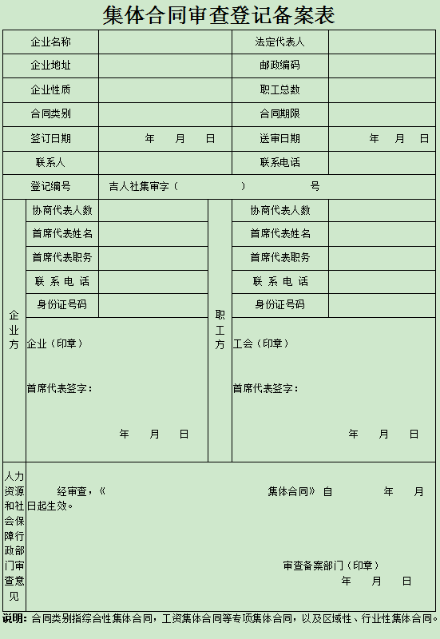

附件2
集体合同（综合）
（范例）
甲方（用人单位名称）：

乙方（工会或职工代表名称）：

甲方首席代表姓名：________乙方首席代表姓名：________
首席代表职务：____________首席代表职务：___________
身份证号码：______________身份证号码：_____________ _
代表人数：________________代表人数：________________
联系电话：________________联系电话：________________

依据《中华人民共和国劳动法》、《中华人民共和国劳动合同法》、《中华人民共和国工会法》、《吉林省集体合同暂行办法》及《吉林省企业工资集体协商条例》等法律法规，为维护企业和职工双方的合法权益，建立企业内和谐稳定的劳动关系，结合本企业实际情况，由企业工会（乙方），与企业行政方（甲方），就本企业的劳动关系、劳动报酬、职工社会保险、福利待遇等事项，经集体协商达成一致意见，签订本合同。本合同对企业（甲方）和职工(乙方)具有同等约束力，双方共同遵守。
一、劳动关系
第一条 甲方应自用工之日起，依法与职工签订劳动合同。劳动合同的签订、变更，必须遵循合法、公平、平等自愿、诚实守信、协商一致的原则，双方都应当履行如实告知的义务。
劳动合同一经签订，当事双方必须依法履行。劳动合同文本一式两份，企业和职工各执一份。
第二条 企业制定劳动合同文本时，应征求工会意见。劳动合同内容不得与法律规定相悖，其标准应符合或高于企业集体合同的规定。
工会应当依法指导职工与企业签订和履行劳动合同，维护职工的合法权益。
第三条 企业与职工签订、履行、变更、解除和终止劳动合同，涉及支付经济补偿金等事项，必须按照国家法律、法规和当地有关政策规定执行。
第四条 依法签订的集体合同对企业和职工双方具有同等约束力。企业与职工订立的劳动合同中的劳动条件、劳动报酬等劳动标准不得低于集体合同规定的标准，低于集体合同的按照集体合同规定执行。企业的规章制度与集体合同不一致的，按照集体合同执行。
第五条 企业单方面解除职工的劳动合同，应当提前将理由通知工会，工会应及时反馈意见；工会有不同意见的，企业应当研究工会的意见，及时将处理结果书面通知工会；职工因此申请仲裁或提起诉讼的，工会依法给予支持和帮助。
第六条 企业生产经营发生严重困难，确需裁减人员二十人以上或者裁减不足二十人但占企业职工总数百分之十以上的，应提前30日向工会或者全体职工说明情况，听取工会或者职工意见后，裁减人员方案经向人力资源和社会保障部门报告，方可裁减人员。
第七条 企业在制定、修改或者决定有关劳动报酬、工作时间、休息休假、劳动安全卫生、保险福利、职工培训、劳动纪律以及劳动定额管理等直接涉及职工切身利益的规章制度或者重大事项时，不得违反国家法律、行政法规和政策规定，且应经职工代表大会或者全体职工讨论，提出方案和意见，由职工代表大会审议通过确定。
在规章制度和重大事项决定实施过程中，发现不切实际情况的，职工有权向企业提出，通过协商予以修改完善。
二、劳动报酬
第一条 企业应遵循按劳分配原则，依法制定工资分配和支付制度。
第二条 企业与职工双方，每年应根据本单位利润、劳动生产率，本地区劳动力市场工资指导价位、工资指导线、最低工资标准、城镇居民消费价格指数等变动情况，就职工年度工资水平、工资调整办法和工资总额进行协商。
本年度职工平均工资水平为 元，工资总额增长幅度为 ％。本单位职工月最低工资标准为 元（注：须高于当地政府规定的最低工资标准）；试用期月最低工资标准为 元。
第三条 企业确定调整劳动定额或者计件工资标准时，应当遵循科学合理的原则，依据国家标准、行业标准和企业实际情况提出方案，事先与职工进行协商。
第四条 职工患病或者非因工负伤不能劳动的，且在国家规定医疗期内的，企业应当按法律法规规定向劳动者支付伤病假工资或者疾病救济费。
第五条 甲方遵循诚实信用的原则，每月 日前通过银行工资专用账户（或现金）以货币形式足额支付职工工资，不得克扣或者无故拖欠职工工资。
第六条 甲方确因生产经营困难暂时无法按时足额支付工资的，应向职工说明情况，与工会协商一致后，可以延期支付工资，但最长不得超过30日。
三、工作时间与休息休假
第一条 企业执行国家规定的职工每日工作时间不超过8小时，每周不超过40小时的标准工时制度，并保证职工每周至少休息一天。
第二条 因工作性质或者生产特点不能实行标准工时制度的，经人力资源和社会保障行政部门批准，本单位在所涉及岗位（工种）实行不定时工作制或综合计算工时工作制。
第三条 企业由于生产经营需要，经与工会和职工本人协商后可以延长工作时间，一般每日延长工作时间不得超过1小时；因特殊原因需要，可在保障职工身体健康的条件下延长工作时间，但每日不得超过3小时，且每月不得超过36小时。企业应依法按时足额支付职工加班加点工资。
第四条 职工依法享受年休假、探亲假、婚假、丧假和依法参加社会活动的权利。企业应按照国家有关规定执行落实，并按照国家规定的标准支付职工工资。
四、社会保险与福利待遇
第一条 企业应当遵守国家的法律、法规，依法落实职工的养老、医疗、失业、工伤、生育等社会保险，按时足额缴纳社会保险费，依法履行代扣代缴社会保险费的义务，并每年一次向职工公布缴纳社会保险费的情况。工会有权对企业缴纳社会保险费的情况实施监督。
第二条 企业应依照法律、法规和政策的规定，落实企业职工住房公积金制度，按时足额缴纳住房公积金，年度住房公积金缴存基数，按照国家有关规定执行。
第三条 企业应按照国家有关规定提取和支付职工福利费，落实传统节假日的相关福利待遇。
企业在具备条件情况下，应当为职工谋取更多的福利，不断完善集体福利、职工生活设施、职工文化体育活动场所等，建立健全职工补贴和津贴以及职工疗养、休养，困难职工帮扶和救济制度等。
五、劳动安全与卫生
第一条 企业应严格执行我国《安全生产法》、《职业病防治法》、《工伤保险条例》和有关劳动保护法律法规和规章，建立健全劳动安全卫生管理制度，严格执行劳动安全卫生规程和标准，提供符合国家规定的劳动安全卫生条件和必要的劳动防护用品，劳动安全卫生设施必须符合国家规定的标准，落实劳动安全责任制，制定各岗位的安全操作规程。
第二条 企业应落实职工劳动安全教育制度，对职工进行劳动安全培训，其中从事特种岗位作业的人员，必须经过专门培训并取得特种作业资格，持证上岗，并自觉接受工会的监督检查。
第三条 企业与职工签订劳动合同时，应当将工作过程中可能产生的职业病危害及其后果、职业病防护措施和待遇等如实告知职工，并在劳动合同中写明，不得隐瞒或者欺骗。对从事有职业病危害作业的职工，企业应安排每年进行一次职业健康检查。
第四条 工会应根据法律、法规的规定，建立健全劳动安全卫生监督检查机构，监督和支持甲方加强安全生产管理，教育职工严格遵守安全操作规程，参与因工伤亡事故的调查并提出处理意见。企业发生因工伤亡事故，应及时按有关规定上报。
第五条 企业应根据季节变化，采取具体措施做好防暑降温（包括高温津贴的标准及发放）、防寒保暖等工作。对工会或者职工提出的合理意见和建议，应予以研究改善和落实。
六、女职工特殊保护
第一条 企业应落实《妇女权益保障法》、《女职工劳动保护特别规定》、《吉林省女职工劳动保护办法》、《吉林省计划生育条例》等规定，实施女职工特殊保护。
第二条 企业不得因女职工怀孕、生育、哺乳降低其工资、予以辞退、与其解除劳动合同。劳动合同期满而孕期、产期、哺乳期未满的，劳动合同应当顺延至孕期、产期、哺乳期满。
第三条 女职工生育享受国家法定的**天产假。难产的，增加产假**天；生育多胞胎的，每多生育1个婴儿，增加产假**天。女职工产假期间工资福利待遇及晋升不受影响。
第四条 企业应建立女职工定期健康体检制度，每年组织全体女职工参加一次妇女病、乳腺病普查、普治，有条件的企业可组织女职工参加“两癌”筛查，并建立女职工健康档案。企业应根据本单位实际，经集体协商商签订女职工特殊权益专项集体协议。
七、素质教育和职业技能培训
企业应按法律法规规定提取职工教育培训经费，根据单位实际，有计划地对劳动者进行培训。
八、集体合同的期限、变更与解除
第一条 集体合同应当自双方首席代表签字之日起 日内，由企业将集体合同文本一式 份及说明等材料报送人力资源和社会保障部门审查。生效的集体合同文本甲乙双方各执一份，报送人力资源和社会保障行政部门及上级工会各一份。企业应当自集体合同生效之日起五个工作日内向全体职工公布集体合同内容。
第二条 集体合同有效期**年，自**年**月**日起至**年**月**日止，合同期满即行终止。合同期满前**日内，甲、乙双方应当协商续订集体合同。未经双方协商同意，任何一方不得变更合同内容和条款。
第三条 遇下列情况之一，集体合同可以变更解除：
1、双方协商一致；
2、企业体制、组织结构或者生产经营状况发生重大变化及严重困难，致使合同无法履行；
3、因不可抗力，致使合同无法履行。
九、集体合同的履行与争议处理
第一条 为保证全面履行集体合同，由企业代表和职工代表根据人数对等原则，组成集体合同监督检查小组，定期对本合同履行情况进行监督和检查，检查中发现问题要及时报告。报告问题或提出建议，应当以书面形式报双方首席代表，由双方共同研究，协商处理。企业应当每年将本合同履行情况向职工代表大会或职工大会报告。
第二条 企业应保障协商代表履行职责所必需的工作条件和工作时间。协商代表因履行职责占用工作时间的，视为提供正常劳动。
第三条 因履行集体合同发生争议的，由当事双方协商处理。双方协商不成的，任何一方可请上级行政主管部门、工会组织或者劳动行政部门调解。调解不成的，可以依法向劳动争议仲裁委员会申请仲裁或者提起诉讼。

甲方首席协商代表 乙方首席协商代表
（签字盖章）： （签字盖章）：

年 月 日 年 月 日

附件3
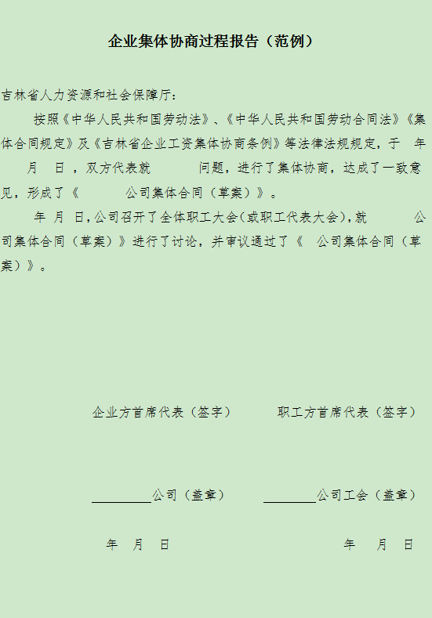
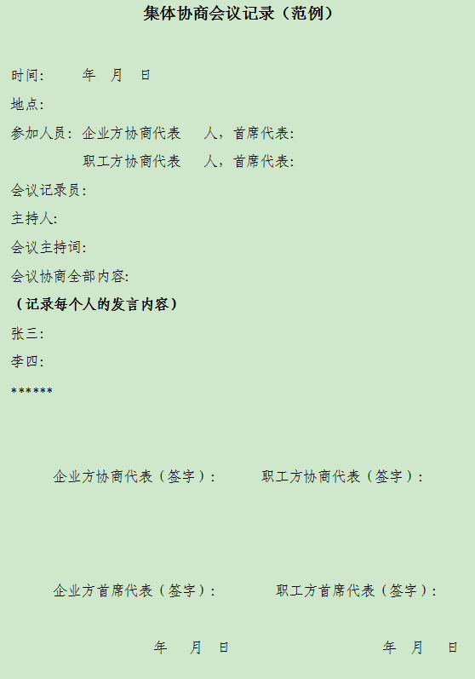
附件4
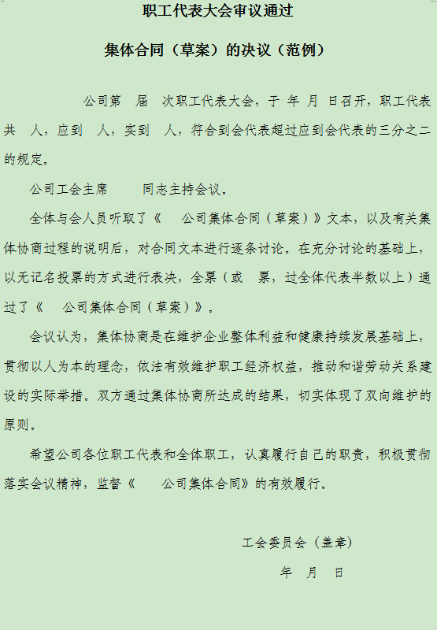

附件5
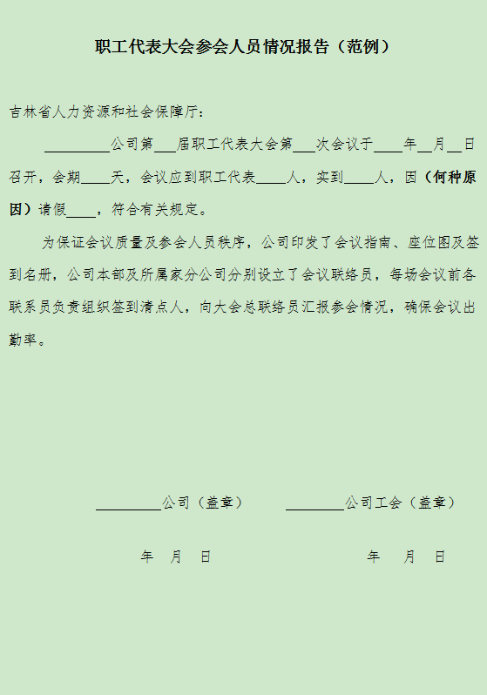
附件6
